CASA DA AULA – Testes do MARTIM!!!!

1
Ficha de avaliação de Ciências Naturais
6.º ano

Nome: MARTIM BERNARDO MENDES Turma: ______ N.º: ______
Classificação da ficha de avaliação: _________________________
Professor(a): _________________________
Assinatura do(a) enc. de educação: _________________________

- 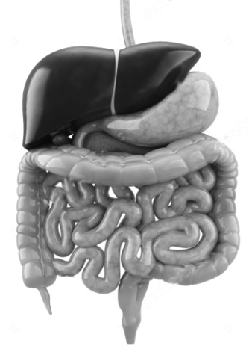Observa a figura 1 que representa o sistema digestivo humano.
6
5
7
8
4
1
2
3
  - Faz corresponder a cada nome que se segue o respetivo número da figura 1.

Esófago Fígado

Pâncreas Estômago

Intestino delgado Intestino grosso

Ânus Reto
  - Indica o(s) número(s) e a(s) respetiva(s) designação(ões):
    - dos órgãos do tubo digestivo.
_________________________________
_________________________________
_________________________________
Figura 1
    - das glândulas anexas ao tubo digestivo.
____________________________________________________________________________
    - do órgão onde atua o suco intestinal.
____________________________________________________________________________
    - do órgão onde é formado o quimo.
____________________________________________________________________________
  - Nomeia os órgãos do tubo digestivo que não estão representados na figura 1.
______________________________________________________________________________________
- Assinala com (X) os procedimentos que evitam as cáries dentárias.
A. Lavar os dentes após as refeições.

B. Partir nozes com os dentes para os fortalecer.

C. Evitar alimentos doces.

D. Consultar o médico dentista só em situações de cáries dentárias profundas.

- Ordena corretamente as afirmações de acordo com a sequência de processos que ocorrem ao longo do tubo digestivo.
21
F. Formação do bolo alimentar
B. Formação do quimo
C. Formação do quilo
D. Absorção
A. Mastigação
G. Eliminação das fezes
E. Ação do suco gástrico

_____ – _____ – _____ – _____ – _____ – _____ – _____

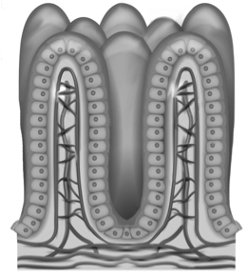
- Observa as estruturas da figura 2 responsáveis pela absorção digestiva.
  - Indica o nome dessas estruturas.
_________________________________________________________
  - Menciona o órgão onde se encontram.
_________________________________________________________
  - Explica o processo da absorção digestiva.
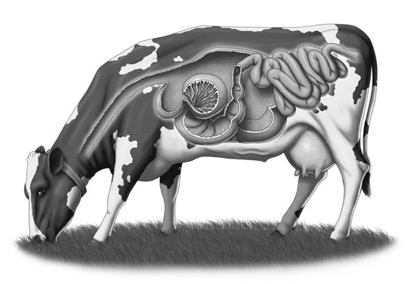_________________________________________________________
_________________________________________________________
_________________________________________________________
6
5
4
1
2
3
Figura 2
- Observa as figuras 3 e 4.

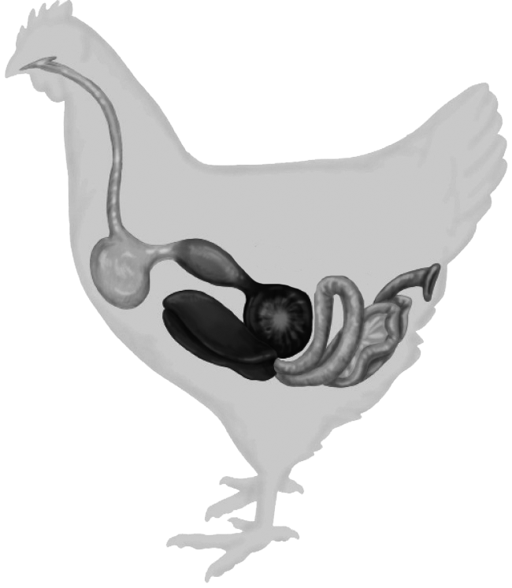

Figura 4
Figura 3

  - Indica qual dos animais (vaca ou galinha) é um ruminante. Justifica a tua resposta.
______________________________________________________________________________________
. Coalheira
. Intestino
. Esófago
. Barrete
. Folhoso
. Pança
______________________________________________________________________________________
  - Faz a legenda do sistema digestivo da figura 4, unindo os números 1 a 6 da figura aos respetivos órgãos.

  - Relaciona o papo e a moela da galinha com o seu regime alimentar.
_________________________________________________________
_________________________________________________________
_________________________________________________________
- 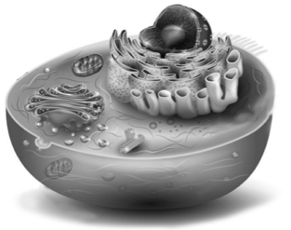Observa a figuras 5.
Dióxido
de carbono
Nutrientes
Oxigénio
Vapor
de água
Calor
  - Identifica o processo celular representado na figura 5.
_____________________________________________________
  - Classifica em verdadeira (V) ou falsa (F) cada uma das afirmações.
3
- Em todos os órgãos do nosso organismo ocorre respiração celular.

- Durante a respiração celular consome-se dióxido de carbono.
Figura 5

- Durante a respiração celular liberta-se oxigénio.

- Na respiração externa ocorrem as trocas gasosas entre os órgãos respiratórios

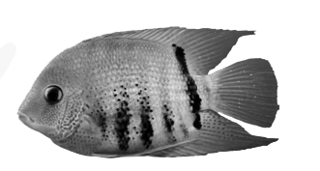
e o sangue.

- Observa o peixe da figura 6.
  - Indica a estrutura por onde entra a água no peixe.
_____________________________________________________
  - Indica os órgãos respiratórios do peixe.
_____________________________________________________
Figura 6
  - Descreve as trocas gasosas ocorridas nos órgãos respiratórios do peixe.
________________________________________________________________________________________________________________________________________________________________
- Completa o texto. Preenche cada um dos espaços em branco com uma das palavras apresentadas entre parênteses.
Para obterem o _____________ (oxigénio/azoto) de que necessitam, no seu habitat, os animais utilizam diferentes processos _______________ (nutricionais/respiratórios). Os animais terrestres, como os anfíbios, os répteis, as aves e os mamíferos, captam o oxigénio através de ________________ (brânquias/pulmões). Já os peixes retiram o oxigénio da ____________ (atmosfera/água) através de ________________ (traqueias/brânquias). Os insetos utilizam um sistema de _____________ (traqueias/brânquias) para captarem o oxigénio atmosférico, realizando a respiração _________________ (pulmonar/traqueal).
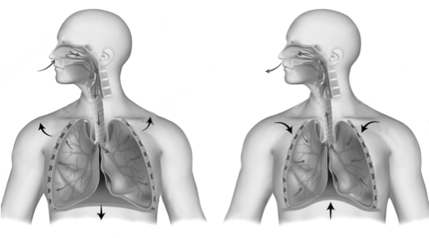
1

2

3

4

5

A
B
- Observa os esquemas da figura 7.
  - Faz a legenda da figura 7.
1 – __________________________
2 – __________________________
3 – Diafragma
4 – __________________________
5 – __________________________
Figura 7
  - Descreve o percurso seguido pelo ar desde as fossas nasais até aos pulmões.
__________________________________________________________________________________________________________________________________________________________________________
  - Assinala com (X) a opção correta para cada uma das afirmações seguintes:
4
9.3.1. A inspiração está associada a movimento do ar para

A. o exterior dos pulmões. B. o interior dos pulmões.
9.3.2. O diafragma, durante a inspiração,

A. desce e os pulmões dilatam-se. B. sobe e os pulmões contraem-se.
  - Menciona qual dos esquemas (A ou B) da figura 7 representa a expiração.
______________________________________________________________________________________
  - Explica a principal função do sistema respiratório.
____________________________________________________________________________________________________________________________________________________________________________
- Observa a figura 8 que representa os alvéolos pulmonares.
  - Classifica em verdadeira (V) ou falsa (F) cada uma das afirmações.
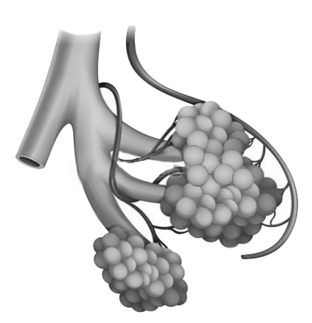
- O oxigénio dos alvéolos pulmonares passa para o sangue e o dióxido de carbono presente no sangue passa para os alvéolos.

- O processo representado designa-se por hematose cutânea.
- O processo representado ocorre na traqueia.

- Os alvéolos pulmonares possuem características que lhes permitem realizar as trocas gasosas.
- Os alvéolos pulmonares apresentam paredes espessas e localizam-se na extremidade da traqueia.
Figura 8

- Assinala com (X) as regras de higiene a adotar para manter a saúde e o equilíbrio do sistema respiratório.

- Beber água.

- Lavar as mãos com frequência.

- Frequentar ambientes fechados e poluídos.

- Não fumar e proteger-se do fumo do tabaco.

- Utilizar frequentemente velas perfumadas e ambientadores.

Gostava de ter ____%
Penso que vou ter_____%

